**Муниципальное автономное дошкольное образовательное учреждение**

**«Детский сад № 58»**

**Проект**

**«Вода, вода, кругом вода»**

**Разработали:** Титякова Т.П.

Дурило И.А.

Березники,2023 г.

**Проект «Вода, вода, кругом вода»**

**Дата проведения: 17.03.2023 – 22.03.2023 г.**

**Актуальность:**

Первые представления о воде складываются в младшем дошкольном возрасте: вода течёт из крана, в весеннем ручейке, вода растекается, её можно разлить. Но сколько секретов таит в себе вода, когда дети удивляются исчезнувшим лужам на асфальте, своему отражению в воде и многому другому…

Детям необходимо прививать навыки экологически грамотного отношения в быту, научить бережно и экономно относиться к воде. Обратить внимание на то, что даже такой привычный объект, как вода, таит в себе много неизвестного. Все это подчеркивает актуальность данного проекта.

**Участники проекта**: дети подготовительной группы, воспитатели, родители.

**Цель:** расширить знания детей о воде как объекте неживой природы, ее значении для жизни человека, роли в окружающем мире. Уточнить и расширить представление детей о воде, находящейся в разных состояниях, ее признаках и свойствах.

**Задачи проекта**:

- создавать условия для формирования у детей познавательного интереса;

- расширять представления детей о свойствах воды и её переходах из одного состояниях в другое (вкус, цвет, запах, текучесть, способность отражать, испаряться, твердеть);

- формировать представления о значении воды в жизни человека.

- систематизировать знания детей о значении воды в жизни людей

- умножить и расширить представления детей о воде как среде обитания для животных, птиц, растений

- стимулировать у детей процессы познания и вовлекать их в совместную исследовательскую деятельность - развивать любознательность

- воспитывать бережное отношение к природным ресурсам

- повысить воспитательную компетенцию родителей в экологическом образовании дошкольников

**Предполагаемый результат:**

- у детей расширятся и углубляться знания и представления о воде, научатся определять различные состояния воды;

- проявится интерес и познавательные умения через экспериментальную деятельность;

- сформируется у родителей интерес к проблеме экологического воспитания своих детей;

**Этапы реализации проекта**

|  |  |
| --- | --- |
| **Этапы** | **Мероприятия** |
| **Подготовительный** | -Постановка цели и задач.   -Составление плана деятельности.   -Подбор материала по данной теме.   -Подбор информации для родителей |
| **Основной** | - Совместная деятельность детей и воспитателей в соответствии с поставленной задачей.   -Работа с родителями |
| **Заключительный** | Совместные рисунки детей и родителей «Берегите воду» (оформление стенгазеты) |

**План реализации проекта**

|  |  |
| --- | --- |
| **Дата** | **Мероприятие** |
| **17.03.2023** | Беседа «Вода. Какая она?»  Рассматривание иллюстраций о воде и различных водоемах.  Н/П игра лото «Подводный мир» |
| **20.03.2023** | Беседа: «Кому нужна вода?»  Чтение художественной литературы «Как люди речку обидели» Н.А. Рыжова.  Рассматривание открыток «Пестрый мир аквариума»  Рисование «Рыбки в водоеме» |
| **21.03.2023** | Чтение произведения Э.Мошковской «Речка»  Познавательно – исследовательская деятельность с водой. |
| **22.03.2023** | Загадки о воде.  П/И «Море волнуется раз…», «Ручеек»  Создание макета «На морском дне»  Консультация для родителей «Берегите воду» |

**Фото отчет**

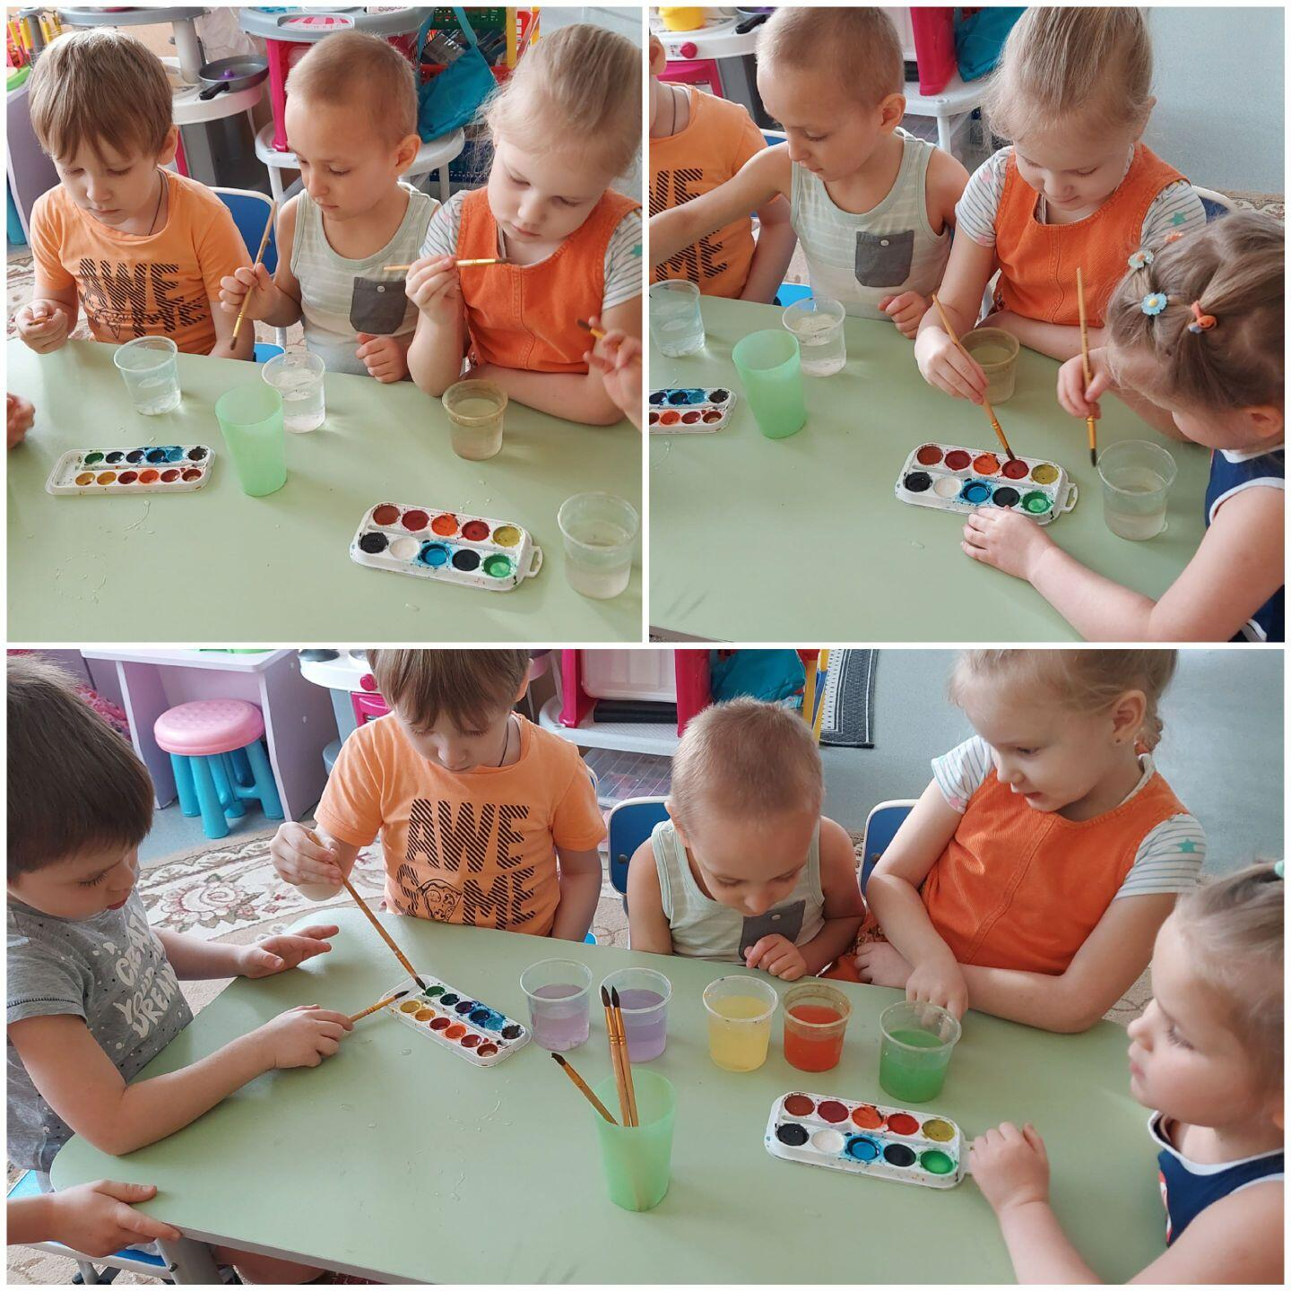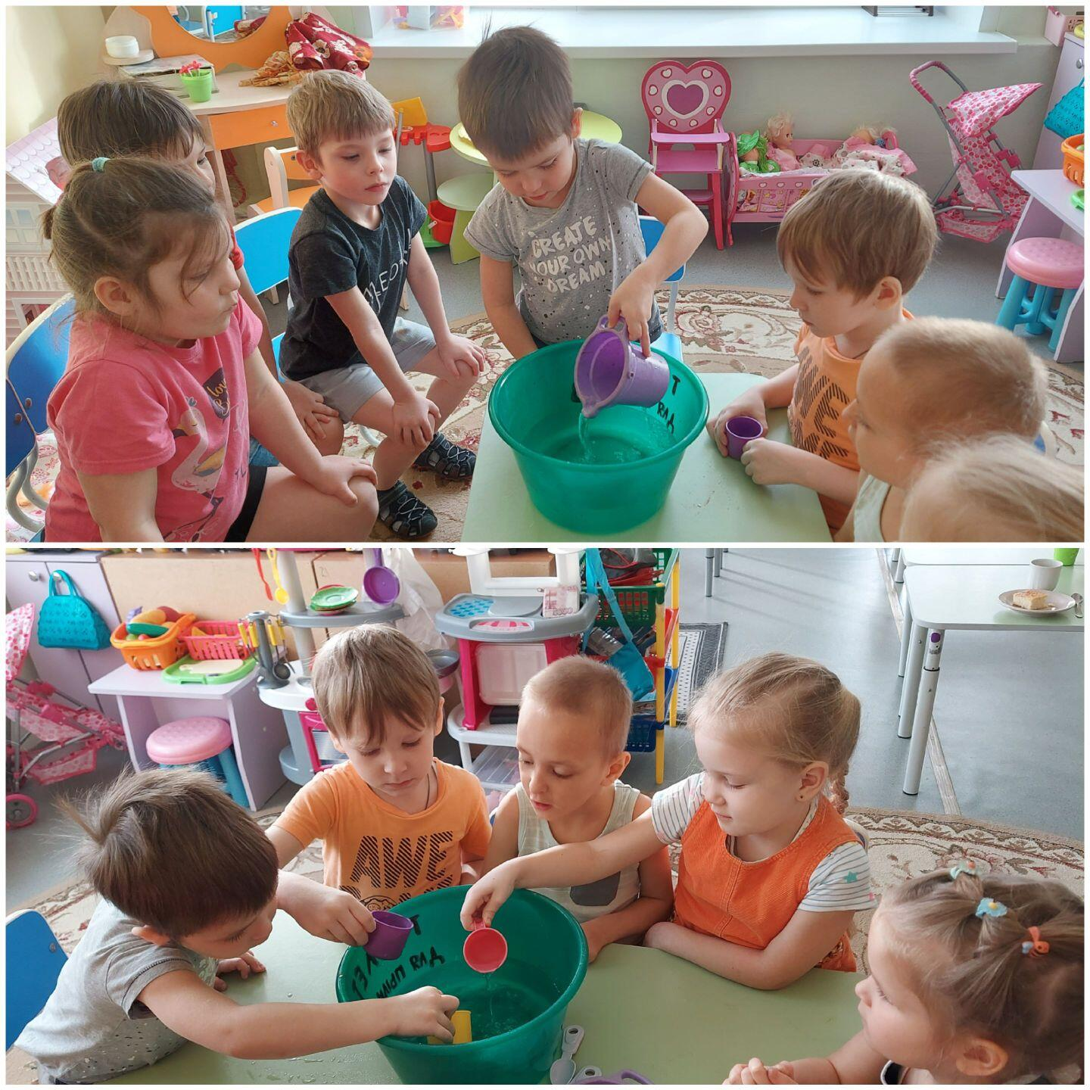**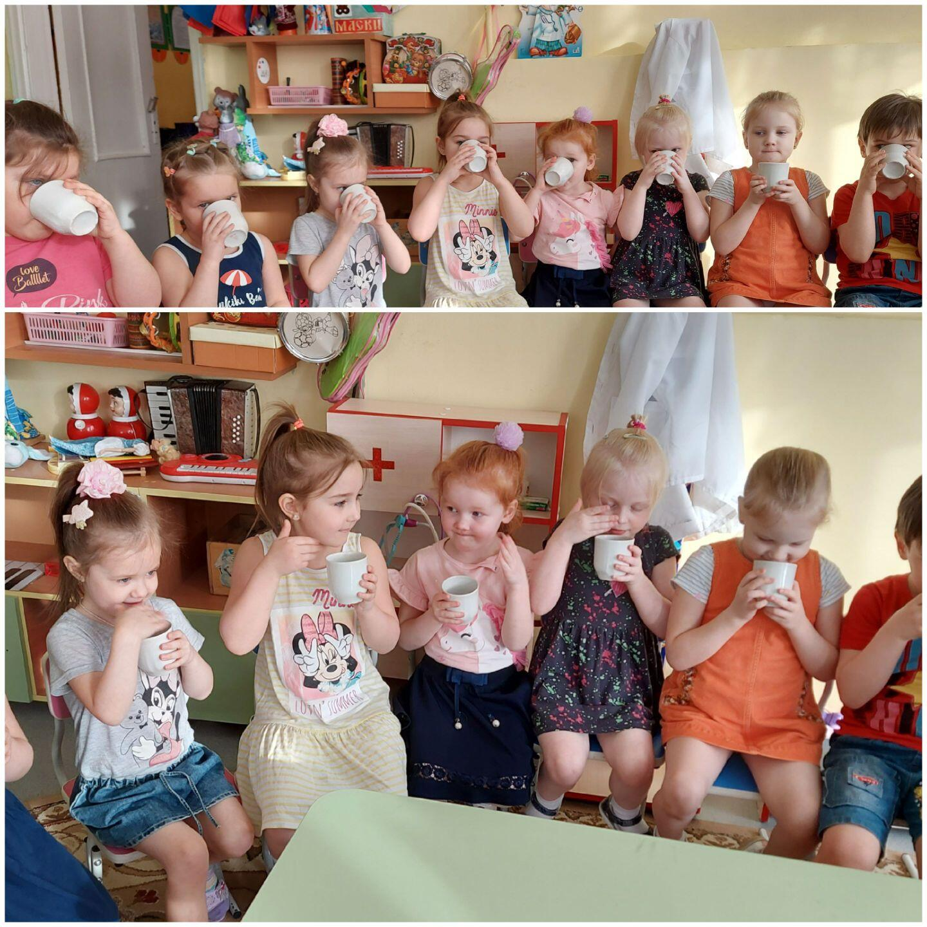Познавательно – исследовательская деятельность с водой.**

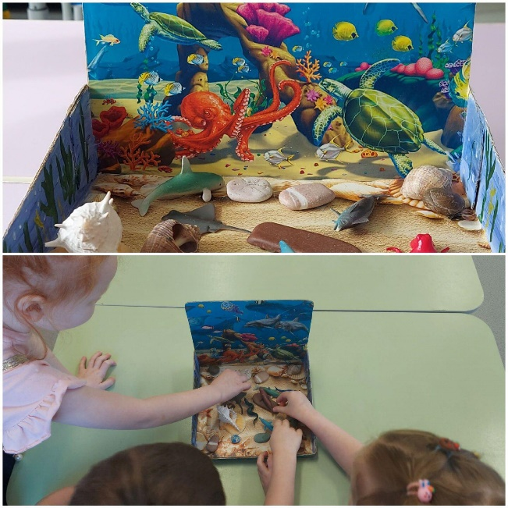 **Макет «На морском дне»**

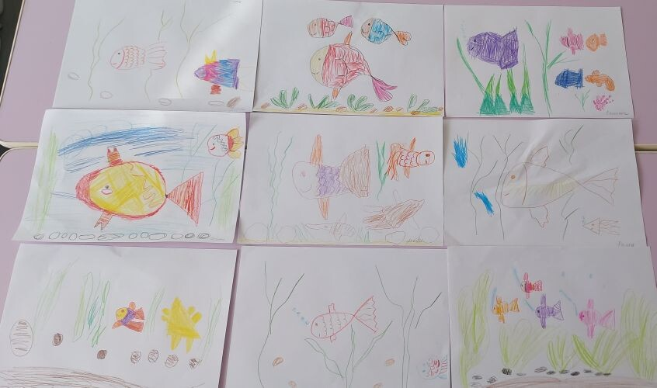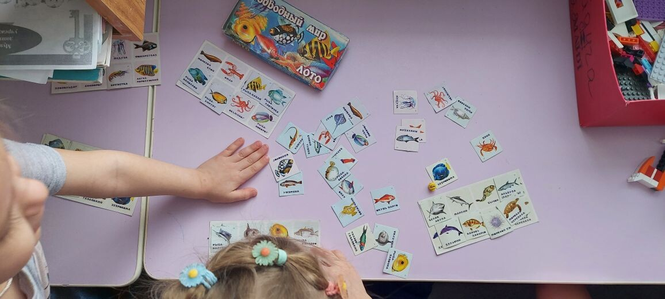 **Н/П игра лото «Подводный мир» Рисование «Рыбки в водоеме»**

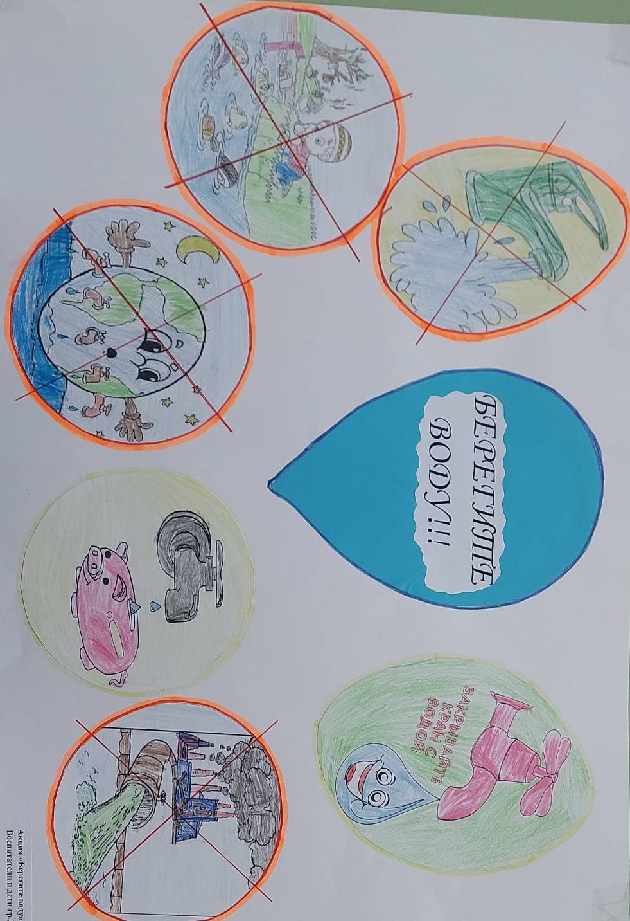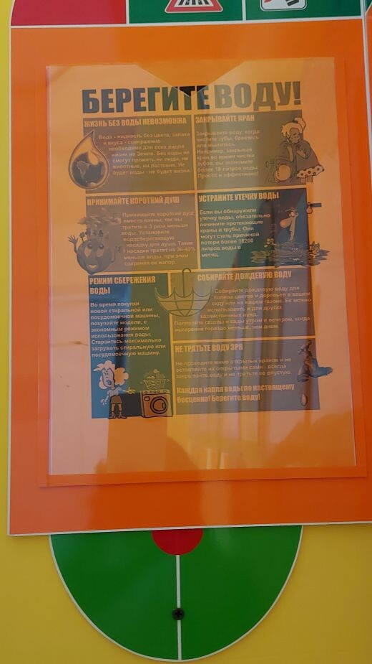  **Консультация для родителей «Берегите воду!» Стенгазета «Берегите воду!»**